Informe de actividades del Área Coordinadora de Archivos
Trimestre: enero – marzo de 2021

El Área Coordinadora de Archivos del Instituto de Acceso a la Información Pública y Protección de Datos Personales en el estado de Oaxaca, presenta el informe trimestral de cumplimiento al Programa Anual de Desarrollo Archivístico 2021 correspondiente al periodo enero – abril 2021.

El objetivo general del Programa es mejorar el funcionamiento del Sistema Institucional de Archivos en cada una de las etapas de la gestión documental con la finalidad de dar cumplimiento a las disposiciones legales aplicables en materia de archivos.

Para alcanzar el objetivo antes descrito, en el trimestre que se reporta, se han realizado las siguientes actividades:

Planeación.
- Elaboración de Programa Anual de Desarrollo Archivístico 2021 en cumplimiento con el artículo 23 de la Ley General de Archivos que establece que los Sujetos Obligados que cuenten con un sistema institucional de archivos, deberán elaborar un programa anual y publicarlo en su portal electrónico en los primeros treinta días naturales del ejercicio fiscal correspondiente.

- Mediante oficio IAIPPDP/ACA/26/2021 de fecha 22 de enero de 2021 se remitió al Consejo General Programa Anual de Desarrollo Archivístico 2021 del Instituto de Acceso a la Información Pública y Protección de Datos Personales del estado de Oaxaca con el Acuerdo ACDO/CG/IAIP/003/2021 y éste fue aprobado en la II Sesión Ordinaria del Consejo General el 28 de enero de 2021.

- Publicación en la página electrónica del Instituto del Programa Anual de Desarrollo Archivístico 2021.

- Elaboración y publicación en la página electrónica del Instituto del Informe anual de cumplimiento del Plan Anual de Trabajo Archivístico 2020.

- Elaboración y remisión a la Dirección de Comunicación, Capacitación, Evaluación, Archivo y Datos Personales mediante oficio IAIPPDP/ST/08/2021 de las rutas de implantación para el ejercicio 2021 de los Programas Nacionales del Sistema Nacional de Transparencia PROTAI y PRONADATOS en las que se plasmaron las actividades que corresponden al Área Coordinadora de Archivos.

Instrumentos de control y consulta archivística
- Derivado de la ejecución del Plan de trabajo para la elaboración de las Fichas Técnicas de Valoración Documental, el Área Coordinadora de Archivos recibió por parte de las unidades administrativas productoras de la documentación las FTVD debidamente requisitadas y las turnó mediante oficio IAIPPDP/ACA/02/2021 al grupo interdisciplinario para su análisis y en su caso, formulación de opiniones.

- Análisis y opinión a las 74 FTVD elaboradas por las unidades administrativas productoras de la documentación, así como la integración de las opiniones emitidas por el Grupo Interdisciplinario a las mimas.

- Coordinación de la mesa de trabajo con las unidades administrativas productoras de la documentación y Responsables de Archivo de Trámite llevada a cabo el 13 de enero de 2021 en la que se socializaron las modificaciones derivadas de las observaciones realizadas por el Grupo Interdisciplinario y se determinó el listado general de documentos de comprobación administrativa inmediata indicando su vigencia con base en su utilidad.

- Integración del Catálogo de Disposición Documental 2021 a partir de las Fichas Técnicas de Valoración Documental elaboradas por las unidades administrativas productoras de la documentación así como por Responsables de Archivo de Trámite.

- Envío con fecha 19 de enero de 2021 al Comité de Transparencia mediante oficio número IAIPPDP/ACA/22/2021 del Catálogo de Disposición Documental 2021 del Instituto de Acceso a la Información Pública y Protección de Datos Personales para su validación.

- Mediante oficio IAIPPDP/ACA/26/2021 de fecha 21 de enero de 2021 se remitió al Consejo General El CADIDO 2021 del Instituto de Acceso a la Información Pública y Protección de Datos Personales del estado de Oaxaca con el Acuerdo ACDO/CG/IAIP/002/2021 y éste fue aprobado en la II Sesión Ordinaria del Consejo General el 28 de enero de 2021.

- En cumplimiento con lo dispuesto en el artículo 13 de la Ley General de Archivos y 70 fracción XLV de la Ley Genera de Transparencia, mediante oficio IAIPPDP/ACA/30/2021 de fecha 10 de febrero de 2021 fue solicitada la publicación del CADIDO 2021 del IAIP.
El Inventario general de archivo de trámite es un instrumento de consulta que deberá mantenerse en los archivos de trámite a efecto de llevar un registro, identificar la vigencia documental, identificar su localización y dar continuidad al ciclo vital de los documentos.
- En el periodo del 25 de febrero al 19 de marzo de 2021 se llevaron a cabo actividades para la elaboración del Inventario General de Archivo. Durante el trimestre que se reporta, se elaboraron y turnaron al Área Coordinadora de Archivos los siguientes inventarios:

Inventario General de Archivo
Número | Archivo de Trámite | Fecha de elaboración
1 | Ponencia de la Presidencia | 11/03/2021
2 | Ponencia del Comisionado | 12/03/2021
3 | Dirección de Asuntos Jurídicos | 19/03/2021
4 | Dirección de Gobierno Abierto | 23/03/2021
5 | Área Coordinadora de Archivos | 22/03/2021
6 | Secretaría Técnica | 19/03/2021
7 | Comité de Transparencia | 22/03/2021

Guía de archivo documental
- Elaboración del plan de trabajo para la integración de la Guía de Archivo Documental, así como la elaboración y ejecución del calendario de mesas de trabajo con las unidades administrativas productoras de la documentación y Responsables de Archivo de Trámite.

- Realización y elaboración de minutas de las siguientes mesas de trabajo:
Mesas de trabajo con las Áreas productoras de la Información
NUM. | FECHA | Área
1 | 04/03/2021 | Ponencias del consejo General
2 | 08/03/2021 | Dirección de gobierno Abierto
3 | 09/03/2021 | Secretaría General de Acuerdos
4 | 10/03/2021 | Contraloría General
5 | 11/03/2021 | Secretaría Técnica / Área Coordinadora de Archivos
6 | 12/03/2021 | Dirección de Tecnologías de la Transparencia
7 | 16/03/2021 | Dirección de capacitación, comunicación, Evaluación, Archivos y Datos Personales
8 | 17/03/2021 | Dirección de Asuntos Jurídicos
9 | 18/03/2021 | Dirección de Administración
10 | 19/03/2021 | Archivo de Concentración

- Integración de la Guía de Archivo Documental 2020 a partir de los formularios elaborados por las unidades administrativas productoras de la documentación y Responsables de Archivo de Trámite.

- Envío de la Guía de Archivo Documental 2020 del Instituto de Acceso a la Información Pública y Protección de Datos Personales al Comité de Transparencia mismo que la validó mediante la Tercera Sesión Extraordinaria 2021, celebrada el veinticuatro de marzo del dos mil veintiuno.

- Mediante oficio IAIPPDP/ACA/45/2021 de fecha 24 de marzo de 2021 se remitió al Consejo General la Guía de Archivo Documental 2020 del Instituto de Acceso a la Información Pública y Protección de Datos Personales del estado de Oaxaca con el Acuerdo ACDO/CG/IAIP/018/2021 y éste fue aprobado mediante la Sexta Sesión Ordinaria 2021, celebrada el veintiséis de marzo del dos mil veintiuno.

Reuniones del Grupo Interdisciplinario.
- Elaboración y notificación a las y los integrantes del Grupo Interdisciplinario de la Convocatoria a la primera reunión de trabajo extraordinaria 2021.

- Moderación y elaboración de minuta de la primera reunión de trabajo extraordinaria 2021 del Grupo Interdisciplinario del Instituto celebrada el 11 de enero de 2021 y en la que revisó y se formularon opiniones sobre los valores documentales, plazos de vigencia y disposición documental señalados por las unidades administrativas productoras de la documentación en las Fichas Técnicas de Valoración Documental (FTVD).

- Elaboración y notificación a las y los integrantes del Grupo Interdisciplinario de la Convocatoria a la primera reunión de trabajo ordinaria 2021.

- Moderación y elaboración de minuta de la primera reunión de trabajo ordinaria 2021 del Grupo Interdisciplinario del Instituto celebrada el 19 de enero de 2021 y en la que el Área Coordinadora de Archivos presentó la propuesta de CADIDO 2021.
Actualización del apartado de archivos en la página electrónica del Instituto.

- Publicación de la Guía Documental de Archivos 2019 y del Cuadro General de Clasificación Archivística 2021 en el apartado de Archivos de la página electrónica del Instituto a través de la Dirección de Tecnologías de Transparencia mediante oficio IAIPPDP/ACA/01/2021.

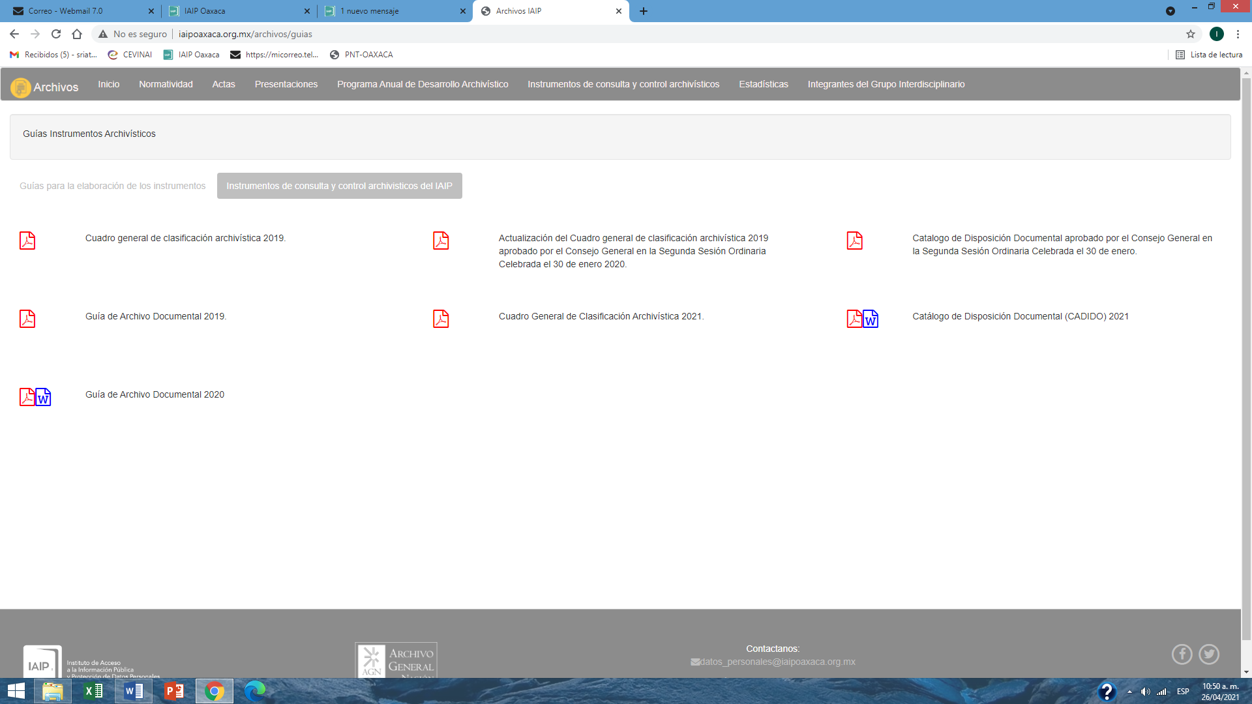

- Modificaciones al apartado de archivos de la página electrónica del Instituto para publicar la información relativa a: Integrantes del Grupo Interdisciplinario, Reglas de operación del Grupo Interdisciplinario, Calendario de reuniones de trabajo del Grupo Interdisciplinario, así como las minutas de reunión del Grupo Interdisciplinario.

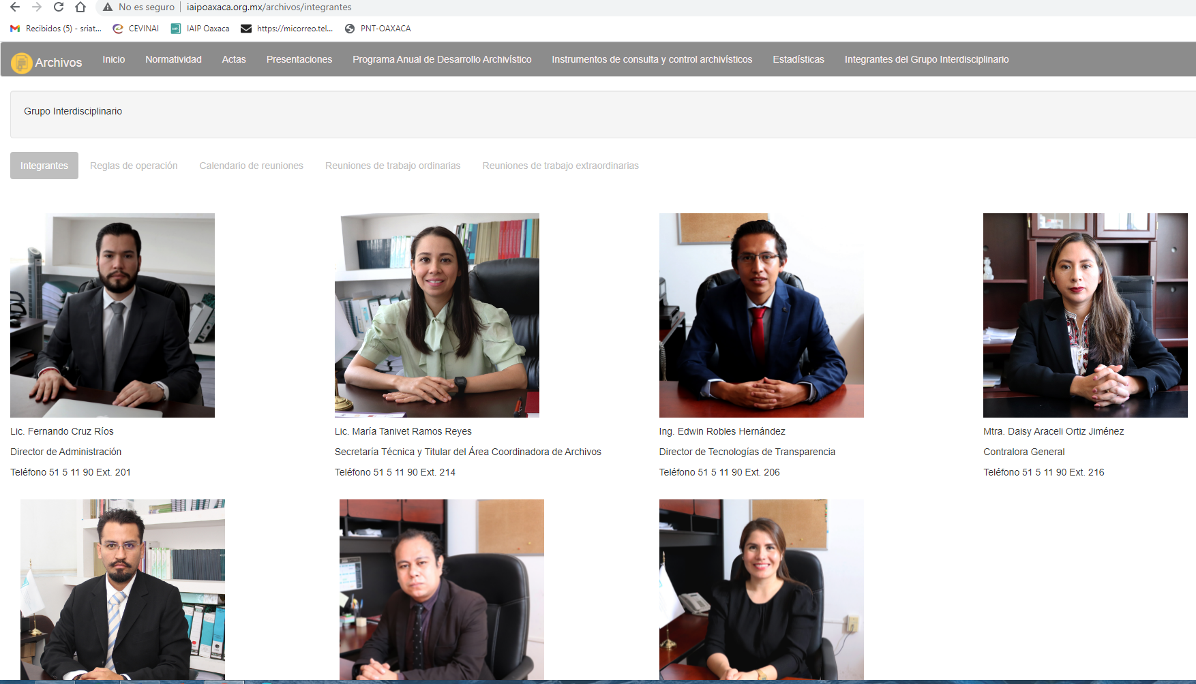

Obligaciones de transparencia y acceso a la información
- Respuesta en tiempo y forma a seis solicitudes de acceso a la información turnadas a la Secretaría Técnica, misma que fue remitida a la Unidad de Transparencia.
Capacitación y asesorías
- El 22 de febrero de 2021 se llevó a cabo la capacitación sobre instrumentos de control y consulta archivística dirigida a las áreas operativas del Sistema Institucional de Archivos, a la que asistieron 27 servidoras y servidores públicos del Instituto.
- En el periodo que se reporta el Área Coordinadora de Archivos brindó las siguientes asesorías:
Asesorías para los Responsables de Archivo de Trámite de las Áreas productoras de la Información
Número | Fecha | Área | Personas que recibieron la asesoría
1 | 05/03/2021 | Dirección de Asuntos Jurídicos | - Licda. María Elena Cabrera Martínez  - Licda. Blanca Irene Clavel Raymundo  - Licda. Nancy Viridiana López Mejía  - Lic. Thomas Aguilar Mendoza  - Lic. Mauricio Salinas Salinas  - Lic. Daniel Armando Santos
2 | 09/03/2021 | Dirección de Comunicación, Capacitación, Evaluación, Archivos y Datos Personales | - Mario Samuel Ceballos López
3 | 16/03/2021 | Dirección de Administración | - Citlally Ruiz Vásquez  - Alicia Sierra Bautista  - Tonatiuh Valdez Pérez  - Nelly Gisela Guerrero Láscares  - Gloria Sukei Cruz González  - William Germán López López  - Olga Lucia Canseco Zarate  - Iriana Martínez López

Atentamente

Licda. María Tanivet Ramos Reyes
Titular del Área Coordinadora del
Instituto de Acceso a la Información Pública y
Protección de Datos Personales

